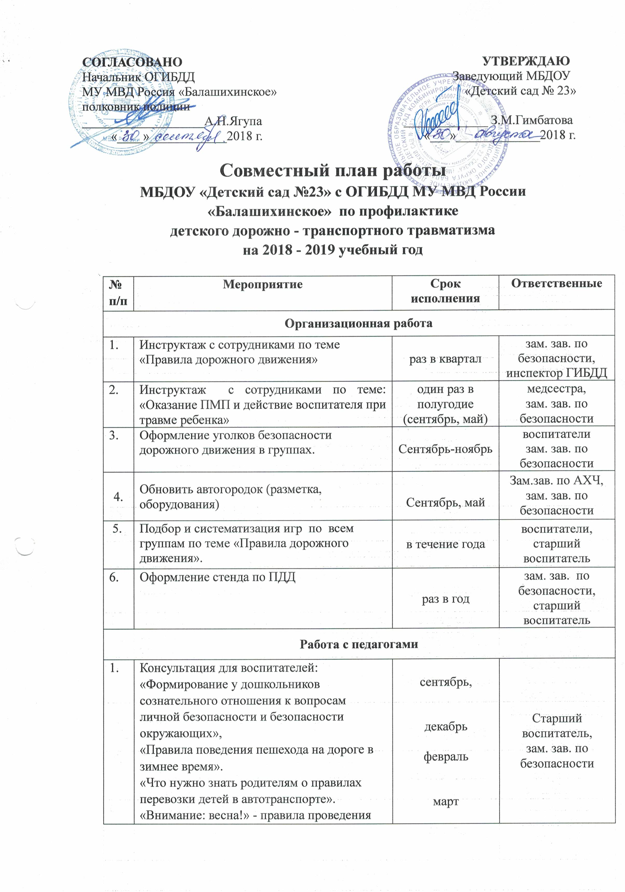

 | досугов и акций.
2. | Помощь воспитателям в составлении планов работы по профилактике безопасности дорожного движения на год. | Сентябрь-октябрь | Старший воспитатель,  зам. зав. по безопасности
3. | Создание мини – библиотеки в методическом кабинете  Обзор литературы по теме «Профилактика ДДТТ и ПДД»:  - Журналы юного пешехода «Путешествие на зеленый свет»;  - Детская художественная литература;  - Новинки методической литературы, обзор информации в периодической печати. | сентябрь - ноябрь | Старший воспитатель,  зам. зав. по безопасности
4. | Инструктаж для педагогов «Оказание первой помощи в случай травматизма» | январь | медсестра
5. | Пополнение методического кабинета и групп методической детской литературой и наглядного пособия. | В течения года | Старший воспитатель,  зам. зав. по безопасности, воспитатели
6. | Контроль организации работы с детьми по теме «Дорожная азбука». | 1 раз в год | Старший воспитатель,  зам. зав. по безопасности
7. | Конкурс детских работ на тему «Правила дорожного движения». | Апрель | Старший воспитатель,  зам. зав. по безопасности, воспитатели
8. | Семинар – практикум: Совместная работа воспитателей и детей в изготовлении сюжетно – ролевых игр (атрибутов) для воспитания у детей интереса к изучению ПДД. | Декабрь | воспитатели, старший воспитатель,  зам. зав. по безопасности  инспектор ГИБДД
9. | Подготовка и проведение развлечений по ознакомлению детей с правилами дорожного движения | В течение года | муз.руководитель,  инструктор по ФК,  старший воспитатель,  зам. зав. по безопасности
10. | Обобщение опыта работы ДОУ по проблеме «Профилактика детского дорожно – транспортного травматизма. Воспитание навыков безопасного поведения на улицах и дорогах». | Май | Старший воспитатель,  зам. зав. по безопасности
11. | Участие в конкурсе «Зелёный огонёк». | Февраль - март | подготовительные группы, зам. зав. по безопасности,  муз.руководитель
Работа с детьми
1. | Беседы с детьми по темам:  «Улица полна неожиданностей»,  «Мы пешеходы – места движения пешеходов, их названия, назначения»  «Мчатся по улицам автомобили»,  «Правила поведения на дорогах»,  «Машины на улицах города – виды транспорта», «Помощники на дорогах – знаки, светофор, регулировщик», «Будь внимателен!»,  «Транспорт в городе: места и правила парковки, пешеходные зоны, ограничивающие знаки». | в течение года | воспитатели,  зам. зав. по безопасности
2. | Сюжетно – ролевые игры:  «Путешествия по улицам города»,  «Улица и пешеходы», «Светофор»,  «Путешествия с Незнайкой», «Поездка на автомобиле», «Автопарковка», «Станция технического обслуживания», «Автомастерская» | в течение года | воспитатели
3. | Дидактические игры:  «Наша улица», «Светофор», «Поставь дорожный знак», «Теремок», «Угадай какой знак», «Улица города», «Заяц и перекресток», «Что для чего?», «Дорожные знаки: запрещающие и разрешающие», «Желтый, красный, зеленый», «Чего не хватает», «Собери автомобиль», «Отвечай быстро». | в течение года | воспитатели
4. | Подвижные игры:  «Воробышки и автомобиль», «Будь внимательным», «Разноцветные автомобили», «Мы едем, едем, едем …». «Стоп!», «Разноцветные дорожки», «Чья команда быстрее соберется», «Велогонки», «Лошадки», «Горелки», «Найди свой свет». | В течение года | воспитатели
5. | Художественная литература для чтения и заучивания:  С.Михалков «Моя улица», «Велосипедист», «Скверная история»,  С. Маршак «Милиционер», «Мяч»,  В. Головка « Правила движения»,  С.Яковлев «Советы доктора Айболита»,  О. Бедерев «Если бы …….»,  А. Северный «светофор»,  В. Семернин «Запрещается – разрешается» | В течение года | воспитатели
6. | Досуги:  - «Приключение в стране «Светофории» (досуг)  - «Учите правила дорожного движения» (досуг)  - «Наш друг - светофор» (досуг)  - Зеленый огонек (открытое мероприятие)  - Уважайте светофор (кукольный спектакль)  - «На лесном перекрестке» (инсценировка). | Август  Сентябрь  Январь  Апрель | воспитатели,  муз.руководитель,  инструктор по ФК,  зам. зав. по безопасности,  инспектор ГИБДД
7. | Проведение бесед «пятиминуток» вопросам безопасности | ежедневно | воспитатели,  зам. зав. по безопасности
8. | Конкурс рисунков и поделок:  «Дороги нашего города», «Такие разные автомобили» | Один раз в полугодие | воспитатели
Работа с родителями
1. | Консультации «Пятиминутки»:  «Что должны знать родители, находясь с ребенком на улице»,  «Будьте вежливы – правила поведения в общественном транспорте»,  «Правила дорожного движения для всех»,  «Осторожно дети! – статистика и типичные случаи детского травматизма»,  «Чтобы не случилось беды! – меры предупреждения детского дорожно – транспортного травматизма». | В течение года | воспитатели
2. | Оформление папки - передвижки «Правила дорожные детям знать положено» во всех группах. | Ноябрь, апрель | воспитатели
3. | Организация уголков безопасности в группах | Сентябрь – октябрь, май | воспитатели,  зам. зав. по безопасности
4. | Наглядная агитация в группах (памятки по ПДД). | Смена материала 1 раз в пол года | воспитатели,  зам. зав. по безопасности
5. | Памятки: «Пристигни самое дорогое», правила перевозки детей в автомобиле | Декабрь, февраль | воспитатели,  зам. зав. по безопасности
6. | Проведение родительских собраний, на которых обсуждается обеспечение безопасности детей на дорогах. | Сентябрь  Май | воспитатели, зам. зав. по безопасности, инспектор ГИБДД

Ответственный за работу
По профилактике ДДТТ
Старший воспитатель Терентьева М.И.

